**INTENÇÃO DE DISPENSA DE LICITAÇÃO Nº 071/2024**

**(Art. 75, § 3º, da Lei Federal nº 14.133/21)**

O MUNICÍPIO DE PINHEIRO MACHADO/RS, pessoa jurídica de direito público interno, inscrita no CNPJ sob nº **88.084.942/0001-46**, com sede na Rua Nico de Oliveira, nº 763, na cidade de Pinheiro Machado/RS, nos termos do Art. 75, Inciso II, da lei nº 14.133/21, torna público o interesse na contratação do seguinte objeto:

Objeto: Contratação de laboratório para coletar amostras e realizar análises do aterro sanitário desativado, localizado na Estrada Municipal de Acesso à BR-293, o qual possui vigente a Licença Única 02226/2023, emitida pela FEPAM e válida até 28/08/2028, referente à Remediação de Área Degradada por RSU.

Interessados poderão apresentar Proposta de Preços (conforme modelo do Anexo II) no prazo de **até 03 (três) dias úteis**, a contar desta publicação, oportunidade em que a administração escolherá a mais vantajosa.

O Edital de Intenção completo está disponível no site: [**www.pinheiromachado.rs.gov.br**](http://www.pinheiromachado.rs.gov.br) . Maiores informações pelo telefone (53) 3248-3511.

Informações adicionais, dúvidas e pedidos de esclarecimentos/impugnações, assim como manifestações de interesse e envio de orçamentos, acompanhados de todos os documentos previstos no Art. 68 da Lei nº 14.133/21, deverão ser enviados para o e-mail: [**licitacoes@pinheiromachado.rs.gov.br**](mailto:licitacoes@pinheiromachado.rs.gov.br), até as 23:59 **hs do dia 06 de março de 2024**.

**Ronaldo Costa Madruga**

Prefeito Municipal

**ANEXO I - TERMO DE REFERÊNCIA**

1. **OBJETO**:

O presente termo tem por objeto a contratação de laboratório para coletar amostras e realizar análises do aterro sanitário desativado, localizado na Estrada Municipal de Acesso à BR-293, o qual possui vigente a Licença Única 02226/2023, emitida pela FEPAM e válida até 28/08/2028, referente à Remediação de Área Degradada por RSU.

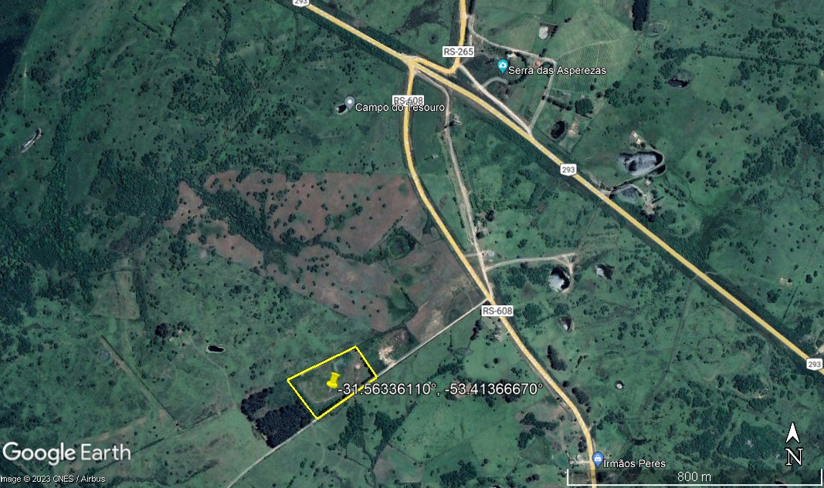

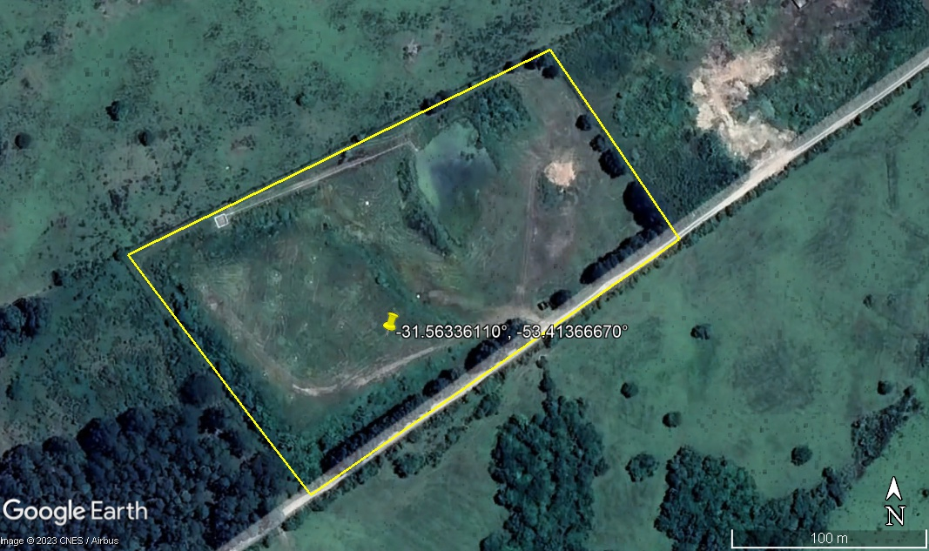

Localização Geográfica: lat: -31.56336110°, long: -53.41366670°

1. **JUSTIFICATIVA:**

A fim de perfazer as condicionantes da Licença da FEPAM, as análises dos parâmetros indicados na mesma devem ser realizadas por Laboratório credenciado junto à FEPAM, das quais os resultados serão utilizados para elaboração dos relatórios de monitoramento. Por esse motivo, justifica-se a necessidade da contratação.

1. **ESPECIFICAÇÃO TÉCNICA**

Solicita-se a contratação de laboratório credenciado junto à FEPAM para coleta de amostras e análise de águas subterrâneas dos parâmetros solicitados no item 5.1 da LU, referentes ao aterro sanitário desativado, sendo: **Alumínio, Cádmio, Chumbo, Cobre, Coliformes Termotolerantes, Coliformes Totais, Condutividade Elétrica, Cromo, DBO5, DQO, Ferro, Mercúrio, Níquel, Nitrato, pH, Sólidos Totais, Turbidez e Zinco.**

Serão realizadas coletas nos meses de **fevereiro** e **agosto**, a fim de serem cumpridos os prazos de entrega de relatórios contidos no item da licença supracitado (abril e outubro). Assim, serão totalizadas **9 (nove) coletas**, conforme elencado abaixo:

* Fevereiro/março de 2024;
* Agosto de 2024;
* Fevereiro de 2025;
* Agosto de 2025;
* Fevereiro de 2026;
* Agosto de 2026;
* Fevereiro de 2027;
* Agosto de 2027;
* Fevereiro de 2028.

*Obs.: Não está prevista coleta para agosto/2028, pois a LU tem vigência até 28/08/2028. Logo, após a entrega do último relatório com prazo para abril/2028 (referente à coleta de fevereiro/2028) será solicitada a renovação da licença.*

1. **RESPONSABILIDADE DA CONTRATADA**

**4.1** A Contratada realizará, com equipamento próprio, a amostragem (coleta), preservação e transporte das amostras;

**4.2** A data para a coleta deverá ser previamente informada ao Departamento de Meio Ambiente, preferencialmente via e-mail - [meioambiente@pinheiromachado.rs.gov.br](mailto:meioambiente@pinheiromachado.rs.gov.br);

**4.3** A Contratada deverá, após a finalização das análises, fornecer relatório de ensaio com o resultado das análises de todos os parâmetros, a ser enviado por e-mail para o Departamento de Meio Ambiente;

**4.4** Após a data da coleta, a Contratada terá o prazo máximo de 30 (trinta) dias para fornecer o relatório com o resultado das análises.

**5. RESPONSABILIDADE DO CONTRATANTE**

**5.1** Deverá ser possibilitado o acesso da Contratada ao local, mantendo os portões do local abertos no dia agendado para a coleta das amostras;

**5.2** Caso solicitado pela Contratada, servidor(es) do Departamento de Meio Ambiente poderá(ão) acompanhar o(s) técnico(s) da Contratada até o local na data agendada para amostragem;

**5.3** Após o recebimento dos resultados das análises, deverá o Departamento de Meio Ambiente encaminhá-los à Responsável Técnica para elaboração dos relatórios que serão posteriormente enviados à FEPAM.

1. **DA DOTAÇÃO ORÇAMENTÁRIA**
   1. As despesas decorrentes da referida aquisição serão oneradas à dotação orçamentária:

Unidade: **0701** – Secretaria Municipal da Agropecuária e Meio Ambiente

Proj. / Ativ.: **2023** – Manutenção das Atividades da Secretaria da Agropecuária

Código Reduzido: 4301– Despesa

Fonte de Recurso: **1500** – Recursos não Vinculados de Impostos

Detalhamento da Fonte: **0001** – Livre

Elemento: 3.3.90.39.51.00.00 – Serviços de análise e pesquisas científicas

**7. DAS CONDIÇÕES DE HABILITAÇÃO**

**7.1.** Registro comercial no caso de empresa individual ou ato constitutivo, estatuto ou contrato social em vigor, devidamente registrado, em se tratando de sociedades comerciais e, no caso de sociedade por ações, acompanhado de documentos de eleição de seus administradores.

**7.2.** Prova de inscrição no CNPJ (Cadastro Nacional de Pessoas Jurídicas).

**7.3.** Prova de inscrição no cadastro de Contribuintes Estadual e/ou Municipal, relativo ao domicílio ou sede do licitante, pertinente ao seu ramo de atividade e compatível com o objeto deste edital.

**7.4.** Prova de regularidade para com a fazenda Federal, Estadual e Municipal, do domicílio ou sede do licitante ou outro documento equivalente na forma da Lei.

**7.5.** Prova de regularidade relativa ao Fundo de Garantia por Tempo de Serviço (FGTS), demonstrando situação regular no cumprimento dos encargos sociais, instituído por Lei.

**7.6.** Prova de regularidade com Ministério do Trabalho, Certidão Negativa de Débitos Trabalhistas (CNDT).

**7.7.** Certidão negativa de falência ou concordata expedida pelo distribuidor da sede da pessoa jurídica.

**7.8.** Declaração que Não Emprega Menor de Dezoito Anos (Anexo IV).

**7.**9. Comprovação de credenciamento junto à FEPAM.

**8. DO CRITÉRIO DE JULGAMENTO**

**8.1.** As propostas serão julgadas pelo **Menor** **Preço** **Global**.

**8.2.** As propostas já apresentadas que integram os valores de referência são consideradas válidas.

**8.3.** Serão desclassificadas as propostas com preço superiores aos valores de referência.

1. **DA FISCALIZAÇÃO**

**9.1** A fiscalização da aquisição será de responsabilidade da Secretaria Municipal da Educação, Cultura e Desporto, que designará um representante para acompanhar a realização dos serviços garantindo o cumprimento das obrigações previstas neste Termo de Referência.

Pinheiro Machado, 21 de fevereiro de 2024.

______________________________________

Térbio Bacchieri Gallo

Secretário Municipal da Agropecuária e Meio Ambiente

**ANEXO II - MODELO DE PROPOSTA COMERCIAL**

Intenção de Dispensa de Licitaçãonº **071/2024**

Processo Administrativo nº **071/2024**

Fundamento Legal: **Art. nº 75**, **Inciso II da Lei nº 14.133/2021**

Objeto: contratação de laboratório credenciado junto à FEPAM para coleta de amostras e análise de águas subterrâneas dos parâmetros solicitados no item 5.1 da LU, referentes ao aterro sanitário desativado, sendo: Alumínio, Cádmio, Chumbo, Cobre, Coliformes Termotolerantes, Coliformes Totais, Condutividade Elétrica, Cromo, DBO5, DQO, Ferro, Mercúrio, Níquel, Nitrato, pH, Sólidos Totais, Turbidez e Zinco.

|  |  |
| --- | --- |
| **Qualificação da Empresa** | |
| Nome de Fantasia: | |
| Razão Social: | |
| CNPJ: | Optante pelo SIMPLES? (Sim/Não) |
| Inscrição Estadual: | Inscrição Municipal: |
| Endereço: | |
| Bairro: | Cidade: |
| CEP: | Telefone: |
| E-mail para assinatura digital: | |
| Banco: | Conta Bancária: |
| Nome e nº da Agência: | |

|  |  |  |  |  |  |  |
| --- | --- | --- | --- | --- | --- | --- |
|  | **PROPOSTA COMERCIAL** | | | |  | |
| **Serviços laboratoriais** | | | | | | | |
| Item | Un. | Descrição | Quant. | Valor referência unitário | | Valor unitário proposto unitário | |
| 01 | Un. | Valor análise por amostra | **27** | **R$ 607,00** | | **R$** | |
| 02 | Un. | Valor Coleta | **09** | **R$ 500,00** | | **R$** | |
| Valor total do serviço(referente aos 9 meses) | | | | | | **R$** | |

Valor Total da Proposta: xxxxx,xx (xxxxx xxxxxx xxxxx xxxxx).

Validade da Proposta: **60 (sessenta) dias**.

Despesas inerentes a impostos, tributos, taxas, seguros, frete, carga e descarga, correrão totalmente por conta da empresa contratada.

Declaramos pleno conhecimento ao disposto no Decreto Municipal nº 1.027/2022, disponível em "**http://www.pinheiromachado.rs.gov.br/site/wp-content/uploads/2022/03/Decreto-no-1027-Adota-a-IN-RFB-no-1.2342012-para-fins-de-IRRF-nas-contratacoes-de-bens-e-na-prestacao-de-servicos-realizadas-pelo-Municipio-de-Pinheiro-Machado.-em-23-02-2022.pdf**", referente à retenção de Imposto de Renda – IR.

Apresentamos nossa proposta conforme os itens e preços estabelecidos no Edital.

___________________________,________________de________________de 2024.

Assinatura do Responsável

CPF:

Obs.: identificação, assinatura do representante legal e carimbo do CNPJ, se houver.

**ANEXO IV**

**DECLARAÇÃO QUE NÃO EMPREGA MENOR DE DEZOITO ANOS**

Ref.: Dispensa de Licitação nº **071/2024**

................................., inscrito no CNPJ nº..................., por intermédio de seu representante legal o(a) Sr.(a)...................................., portador(a) da Cédula de Identidade nº............................ e do CPF nº ........................., DECLARA, para fins de cumprimento do disposto no Inciso XXXIII do Art. 7º da Constituição Federal, que não emprega menor de 18 (dezoito) anos em trabalho noturno, perigoso ou insalubre e não emprega menor de 16 (dezesseis) anos e mão de obra infantil.

Ressalva: emprega menor, a partir de 14 (quatorze) anos, na condição de aprendiz ( ) .

____________________________ , _______ de ______________ de 2024.

............................................................

(representante)

(Observação: em caso afirmativo, assinalar a ressalva acima)